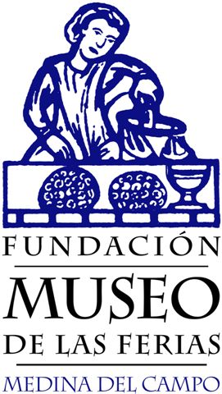

Fundación Museo de las Ferias

CONVOCATORIA DE PRENSA
Jueves, 20 de junio de 2013, a las 11’15 h.

Presentación del Convenio de Colaboración
entre la Diputación de Valladolid y la Fundación Museo de las Ferias
para la realización del ciclo expositivo "La Pieza del Mes"

El próximo jueves, 20 de junio, a las 11’15 h, en la sede de la Fundación Museo de las Ferias (c/ San Martín, 26, Medina del Campo), se presentará el Convenio de Colaboración entre la Diputación de Valladolid y la Fundación Museo de las Ferias, para la realización del ciclo expositivo "La Pieza del Mes".

Intervendrán en el acto: Dª Teresa López Martín, Presidenta de la Fundación Museo de las Ferias y Alcaldesa de Medina del Campo, y D. Jesús Julio Carnero García, Presidente de la Diputación Provincial de Valladolid.

El ciclo expositivo anual “La Pieza del Mes” es una de las actividades más destacadas de cuantas se celebran en el Museo de las Ferias. Actualmente se desarrolla su decimocuarta edición y cuenta desde el año 2003 con el patrocinio exclusivo de la Diputación de Valladolid.

“La Pieza del Mes” es una actividad expositiva por la cual, cada mes, se dedica un espacio del Museo a una pieza original –generalmente prestada por una Institución ajena a la Fundación-, con el fin de profundizar en su contexto histórico y resaltar sus características formales y estilísticas. Para la selección de estas obras se tienen en cuenta: los programas de restauración en los que participa el Museo, el programa de actividades culturales que se celebra en Medina del Campo a lo largo del año, las efemérides dignas de rememorar y las novedades que surgen de los programas de investigación de la Fundación.

________________________

De otra parte, recordamos que mañana miércoles, 19 de junio, a las 19’00 h., en el Salón de Actos del Museo, Alberto Plaza, Fotógrafo del Centro de Conservación y Restauración de Bienes Culturales de Castilla y León, hablará sobre “La técnica fotográfica para la documentación el patrimonio cultural”.
De este modo, concluyen las actividades programadas en colaboración con dicho Centro de Restauración, con motivo del "Día de los Museos, 2013".
Entrada libre hasta completar el aforo

